Hankintayksikön kuvaus

Pohjois-Savon liiton ketterä toimintamalli
Pohjois-Savon liitto toimii maakunnan ja sen asukkaiden eduksi jäsenkuntiensa yhteisenä edunvalvonta-, kehittämis- ja suunnittelukuntayhtymänä. Pohjois-Savon liitto on maakunnan yhteisen tahdon muodostaja sekä aineellisen ja henkisen hyvinvoinnin kehittäjä.

Pohjois-Savon liitto on eri vaikuttaja tahojen yhteistyöorganisaatio. Liitto edistää toimenpiteil-lään maakunnan eri toimijoiden kansainvälistymistä.

Aluekehitysviranomaisena Pohjois-Savon liiton tehtävä on vastata maakuntasuunnitelman, maakuntaohjelman ja sen toteuttamissuunnitelman laadinnasta ja toteutuksesta. Pohjois-Savon liitto vastaa maankäyttö- ja rakennuslain mukaisesta maakuntakaavoituksesta eli ylikunnallisesta yleispiirteisestä alueidenkäytön suunnittelusta. Pohjois-Savon liitto vastaa myös eri EU-ohjelmien ja kansallisten erityisohjelmien laadinnasta ja toteutuksesta.

Keskeiset tehtävät
- maakunnan edunajamis- ja kehittämistehtävä
- aluekehityksestä annetun lain ja asetuksen mukaiset tehtävät
- maankäyttö- ja rakennuslain ja -asetuksen mukaiset tehtävät
- muissa laeissa ja alemman asteisissa säädöksissä maakuntien liitoille erikseen määrätyt tehtävät

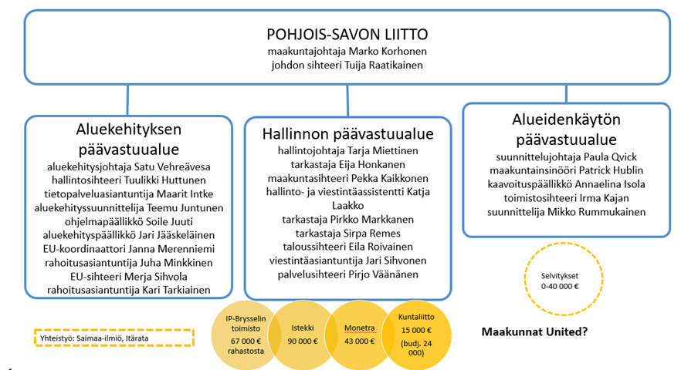

Tarjouspyyntö
Pohjois-Savon liitto pyytää tarjousta toimiston oman strategiatyön facilitointiin ja sparraukseen ajalla 6.2020 – 10.2020. Pohja-aineistona on käytettävissä alkuvuodesta toteutettu sidosryhmäkysely ja siitä tehty yhteenveto (liitteenä 1). Kysely antaa osviittaa siitä, kuinka onnistumme keskeisten kumppaneittemme mielestä ja mitkä asiat heidän palautteensa pohjalta ohjaisi edelleen meitä kehittymään. Lisäksi käytössä on maakuntaliittojen yhteisen toimintamallin kyselyn yhteenveto ja mahdolliset jatkoaskeleet (liitteenä 2).

Pohjois-Savon liiton toimiston strategiatyötä johtaa maakuntajohtaja Marko Korhonen ja häntä avustaa johtoryhmä. Strategiatyöhön osallistetaan koko henkilöstö, jota on 30 henkilöä. Syksylle 2020 ajoittuvat alustavasti kaavaillut maakuntahallituksen sekä maakuntavaltuuston osallistamisesta strategiatyöhön mm. seminaarina lokakuussa. Näitä foorumeita tulee käyttää toimintamallia kehitettäessä.

Strategiatyön lisäksi liiton sisällä käynnistetään tästä erillisenä parempaan työhyvinvointiin tähtäävä prosessi, missä tavoitteena yhteisöllinen toimintamalli.

Pohjois-Savon liitto käynnistää syksyn 2020 aikana uuden Pohjois-Savon maakuntastrategian ja -ohjelman (nykyinen liitteenä 3) valmistelun. Asiakirjoissa linjataan koko maakunnan tavoitteita ja kehittämistoimenpiteitä. Liitto laatii paraikaa myös Pohjois-Savon maakuntakaavan 2040 2. vaihetta ja liikennejärjestelmäsuunnitelmaa. Oman ketterän strategiasta johdetun toimintamallin pitäisi tukea onnistumistamme liiton tehtävien kehittämisessä.

Hankintamenettely on kiinteähintainen kilpailutus. Hankinnan arvo on 15.000 € (alv 0%).

TARJOUKSEN SISÄLTÖ
Tarjouksen tulee sisältää seuraavat asiat ja liitteet:
- Tarjoajan yleisesittely
- Tarjoajan referenssit (3-4) vastaavista palveluista enintään kolmen viimeisen vuoden ajalta
- Alustava työsuunnitelma strategiatyön kaikista vaiheista, kuvaus metodeista ja työhön käytetystä ajasta sisältäen neuvottelut tilaajan kanssa sekä aikataulu ja työn raportointi
- Tiedot työhön osallistuvan vastuullisen johtajan, selvityksen pääasiallisen suorittajan ja muun henkilöstön työnjaosta ja osaamisesta.

Tarjoukseen tulee sisällyttää selvityksen esittely tilaajan osoittamalle sidosryhmälle elokuussa 2020.

TARJOUSTEN KÄSITTELY
Tilaaja pidättää itselleen oikeuden hyväksyä tai hylätä tehdyt tarjoukset. Tarjousten käsittelyssä ja hyväksymisessä huomioidaan ainoastaan laatukriteerit (työsuunnitelma, referenssit, henkilöstö).

Tarjoukset pisteytetään välille 1-5 kunkin laatuperusteen osalta, kerrotaan ilmoitetulla painoarvokertoimella ja näin saadut pisteet lasketaan yhteen. Eniten painotettuja pisteitä saanut tarjous katsotaan tilaajan kannalta parhaaksi tarjoukseksi. Tarjouksia arvioitaessa suurempi pistemäärä on parempi kuin pieni siten, että työsuunnitelman osalta paras suunnitelma saa 5 pistettä ja heikoin vähintään 1 pisteen. Henkilöstön osalta projektipäällikön ja muun henkilöstön osaamisesta ja kokemuksesta ja referenssien osalta vastaavanlaisista referensseistä saa paras tarjous 5 pistettä, heikoin vähintään 1 pisteen. Tarjousten arvioinnin suorittaa Pohjois-Savo liiton työryhmä.

Pisteet painotetaan seuraavasti: Suunnitelman painotus on 60 %, referenssien painotus 20 % ja henkilöstön painotus 20%. Tarjoukset asetetaan paremmuusjärjestykseen pistemäärien mukaan.

Palvelun lopputuloksen immateriaalioikeudet ovat tilaajalla.

Hankinnassa noudatetaan JYSE 2014 palvelut -sopimusehtoja soveltuvin osin.

TARJOUSTEN JULKISUUS
Hankintaa koskevien asiakirjojen julkisuuden osalta noudatetaan lakia viranomaisten toiminnan julkisuudesta (Laki viranomaisten toiminnan julkisuudesta 621/1999).
Tarjouskilpailuun viranomaiselle toimitetut tarjousasiakirjat tulevat julkisiksi, kun sopimus hankinnasta on tehty. Asianosaisella, esim. tarjoajalla on kuitenkin oikeus saada tieto em. asiakirjoista, kun hankintapäätös on tehty. Asianosaiselle ei ole kuitenkaan oikeutta saada tietoa muiden tarjoajien tarjousten sisältämistä liike- tai ammattisalaisuuksista.

Salassa pidettävät tiedot tulee esittää mielellään erillisellä liitteellä ja niihin on merkittävä selkeästi SALAINEN. Hinta ei ole liike- tai ammattisalaisuus.

TARJOUSTEN JÄTTÄMINEN
Tarjoukset tulee toimittaa Pohjois-Savo liittoon allekirjoitettuna sähköpostitse viimeistään 10.6.2020 klo 15.00 mennessä osoitteeseen kirjaamo@pohjois-savo.fi. Määräajan jälkeen saapuneita tarjouksia ei oteta huomioon. Sähköpostin otsikkoon merkintä Strategia-tarjous.

Tarjouksen on oltava voimassa 30.6.2020 saakka. Valittavan palveluntuottajan kanssa laaditaan hankintasopimus.

Hankintapäätöksestä ilmoitetaan tarjouskilpailuun osallistuneille.

Palvelu maksetaan kahdessa erässä. Ensimmäinen erä maksetaan sopimuksen allekirjoittamisen jälkeen ja toinen erä tilaajan hyväksyttyä työn päättyneeksi sopimuksen mukaisesti.

YHTEYSHENKILÖT
Lisätietoja antavat maakuntajohtaja Marko Korhonen, puh, 044 714 2666 ja aluekehitysjohtaja Satu Vehreävesa, puh. 044 714 2648.

Kuopiossa 25.5.2020

Marko Korhonen
maakuntajohtaja

